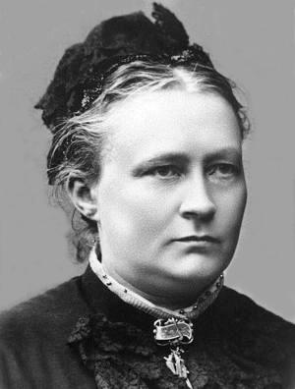
Minna Canthin ja tasa-arvon päivä 19.3.
PERUS

Toimittaja, kirjailija ja liikenainen


Minna Canth syntyi Tampereella vuonna 1844. Perhe oli köyhä. Vuonna 1853 perhe muutti Kuopioon. Minna oli Kuopiossa tyttökoulussa.
Minna oli opiskelija Jyväskylässä.
Hän meni naimisiin. Hänellä oli seitsemän lasta. Hän oli toimittaja (ensimmäinen nainen Suomessa).
Minnan mies kuoli. Minna muutti takaisin Kuopioon. Hänellä oli kauppa. Liiketoiminta (bisnes) meni hyvin ja Minnalla oli rahaa. Hän myös kirjoitti paljon. Hän kuoli sydänkohtaukseen 53-vuotiaana vuonna 1897.

Naiset ja köyhät
Minna Canth auttoi naisia. 1800-luvulla nainen oli normaalisti vain kotona lasten kanssa.
Minna Canth kirjoitti naisten ja köyhien elämästä.
Minna Canth: Työmiehen vaimo, näytelmä (1885), Köyhää kansaa, näytelmä (1886), Papin perhe, näytelmä (1891)

Ensimmäinen liputuspäivän saanut nainen

Minna Canth ja tasa-arvo saivat liputuspäivän vuonna 2007. Minna Canth on kahdeksas suomalainen, jolla on oma liputuspäivä. Muut ovat miehiä.

Tasa-arvo

Mies ja nainen opiskelevat. Miehellä ja naisella on sama ammatti. Mies ja nainen ovat töissä. Mies ja nainen siivoavat kotona.

Keskustele tasa-arvosta.


Tehtävät
PERUS

Yhdistä kuva ja teksti. Kirjoita ta-vu oikean kuvan alle.

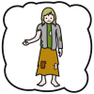


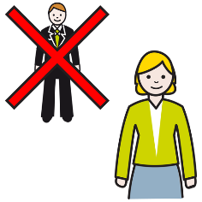

ROH Minna oli toimittaja/ journalisti.

O Hän meni naimisiin.

MIN Minna Canth syntyi köyhään perheeseen.

NAI Hän kirjoitti realistisia näytelmiä naisten elämästä.

KE Hänen mies kuoli. Hän oli leski.

NEN Hän kuoli sydänkohtaukseen.

NA Hän opiskeli.

LI Heillä oli seitsemän lasta.

A Hänellä oli kauppa.

Kuvat:Tuntematon, Papunetin kuvapankki, ARASAAC
Kuvat: Papunetin kuvapankki, ARASAAC

